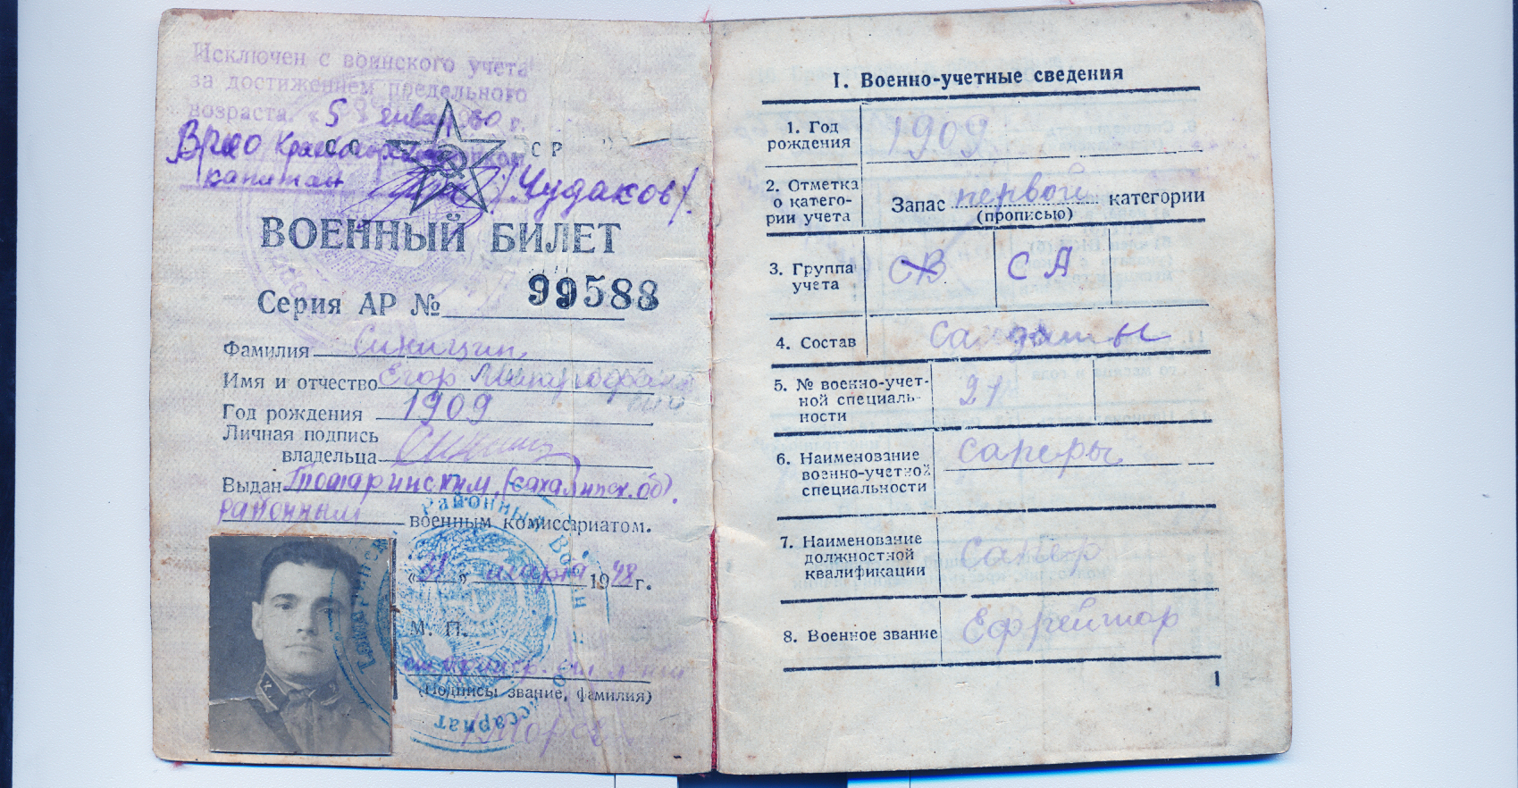

**Синицын Егор Митрофанович.**

**1909 г.р. Сапёр.**

**Награждён орденом «Красной звезды»**

**Прадедушка Ко Алины,**

**ученицы 7а класса**